中 国 科 学 技 术 大 学软件学院
工程实践
详细设计

基于知识图谱的人机智能对话系统

项目成员：郭亚杰，臧磊光，何超
研究方向：自然语言处理，知识图谱
导 师：赵振刚老师

目录
1 引言 3
1.1编写目的 3
1.2 背景 3
1.3 参考资料 3
2 开发环境 5
2.1开发工具 5
3 模型介绍 5
3.1 BiLSTM + CRF 5
3.2 Bert模型 7
4 问答界面 8
5 页面布局设计 9
5.1 组件设计 10
5.2自定义hooks 10
5.3网络请求设计 11
6程序(智能问答)设计说明 11
6.1 程序描述 11
6.2 功能 11
6.3 性能 11
6.4 输入项 12
6.5 输出项 12
6.6 算法 12
6.7 接口 12
6.8 存储分配 12
6.9 注释设计 12
6.10 限制条件 12
6.11 测试计划 12

详细设计说明书

1 引言

1.1编写目的
此说明书针对整个人机对话工程的设计过程进行了详细的说明，对需要了解整个工程细节的读者来说，这是一个详细的参考文档。

1.2 背景
（1）软件系统的名称是：基于知识图谱的人机对话系统设计
（2）本项目的提出者是赵振刚老师，开发者是：郭亚杰、何超、臧磊光。
用户群体是：所有需要得到聊谈服务的用户。

1.3 参考资料
[1] http://bbs.talkop.com/forum.php?mod=viewthread&tid=119685
[2] https://games.qq.com/a/20150615/057918.htm
[3] http://kw.fudan.edu.cn/cndbpedia/intro/
[4] http://kw.fudan.edu.cn/
[5] http://kw.fudan.edu.cn/apis/cndbpedia/
[6] https://zh.moegirl.org/index.php?title=Template:%E6%B5%B7%E8%B4%BC%E7%8E%8B&action=edit
[7] http://bbs.talkop.com/forum.php?mod=forumdisplay&fid=49&filter=typeid&typeid=145
[8] http://www.jinglingbiaozhu.com/
[9] https://jena.apache.org/
[10] 王鑫,邹磊,王朝坤,彭鹏,冯志勇.知识图谱数据管理研究综述.软件学报,2019,30(7):2139−2174. http://www.jos.org.cn/1000-9825/5841.htm
[11] https://www.w3.org/TR/sparql11-query/
[12] https://neo4j.com/
[13] https://github.com/zjunlp/deepke
[14] https://github.com/ymcui/Chinese-BERT-wwm
[15] https://www.macalester.edu/~abeverid/thrones.html
[16] https://www.maa.org/sites/default/files/pdf/Mathhorizons/NetworkofThrones.pdf
[17] http://www.openkg.cn/tool/refo-kbqa
[18] https://github.com/SimmerChan/KG-demo-for-movie
[19] https://github.com/machinalis/refo
[20] https://github.com/Honlan/starwar-visualization
[21] https://d3js.org/

2 开发环境
问答系统的前端开发，即问答页面架构设计。主要是由与交互设计，视觉设计的配合，根据效果图来规划页面布局，合理部署页面代码层次，挖掘用户体验效果。用CSS，JS，antd等布局网页内容，制作静态页面，这些页面要兼容各主流浏览器，并配合程序完成静态页面与后台程序的整合工作。整个问答系统开发的流程在后面有具体介绍。

2.1开发工具
Visual Studio Code（以下简称vscode）是一个轻量且强大的跨平台开源代码编辑器（IDE），支持Windows，OSX和Linux。内置JavaScript、TypeScript和Node.js支持，而且拥有丰富的插件生态系统，可通过安装插件来支持C++、C#、Python、PHP等其他语言。

3 模型介绍
output，最可能的标注序列
CRF层
Bilstm层
字向量
bert模型
question

3.1 BiLSTM + CRF
大家都知道BiLSTM可以通过cell保留上文的记忆，学习到上下文的信息，但是其输出互相之间并没有影响，它只是在每一步挑选出一个最大概率值的label输出。这样就会导致如B-person后再接一个B-person的问题。而crf中有转移特征，即它会考虑输出label之间的顺序性。对于每一个输入X=(x_1,x_2,…,x_n),我们得到一个预测Label序列Y=(y_1,y_2,…,y_n), 定义一个得分函数S(X,Y) 。得分函数S就很好地弥补了传统BiLSTM的不足，因为我们当一个预测序列得分很高时，并不是各个位置都是softmax输出最大概率值对应的label，还要考虑前面转移概率相加最大，即还要符合输出规则（B后面不能再跟B），比如假设BiLSTM输出的最有可能序列为BBIBIOOO，那么因为我们的转移概率矩阵中B->B的概率很小甚至为负，那么根据s得分，这种序列不会得到最高的分数，即就不是我们想要的序列。
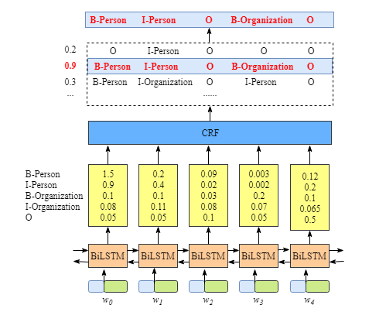
所以在BiLSTM+CRF中需要训练的参数为：
1. BiLSTM中的参数
2. 转移概率矩阵A
对于每个训练样本Y，求出所有可能的标注序列y的得分S(X,Y),对得分进行归一化。
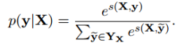
那么我们的目标就是最大化上式（即真实标记应该对应最大概率值），因为叫损失函数，所以我们也可以对上式取负并去对数然后最小化之，这样我们就可以使用梯度下降等优化方法来求解参数。在这个过程中，我们要最大化真实标记序列的概率，也就训练了转移概率矩阵A和BiLSTM中的参数。

3.2 Bert模型
下面简要介绍一下BERT模型，本质可以把其看做是新的word2Vec，对于现有的任务，只需把BERT的输出看做是word2vec，在其之上建立自己的模型即可了。
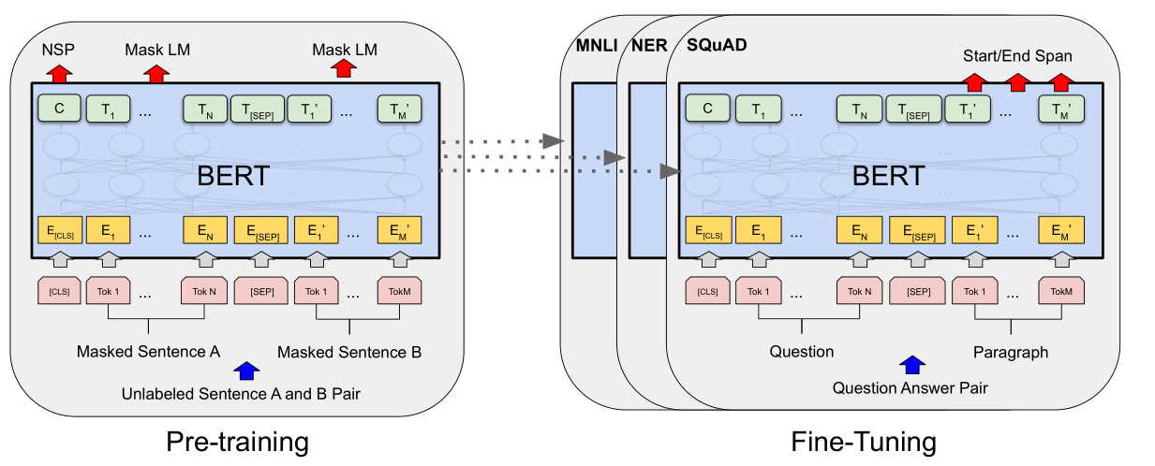
我们使用的是2018年Google开源发布的bert中文词向量预训练模型，然后在此基础上接入LSTM+CRF进行进行Fine-Tuning 。 question通过bert源码中提供的模块将句子拆分成字，并且将字映射成id，并通过bert模型把字映射成词向量，向量的维度为768.
在单纯使用BiLSTM + CRF对命名实体识别的效果就已经不错，在此基础上融合上Bert模型简直就是如虎添翼。

4 问答界面
由于问答机器人场景使用很多，大部分都需要前后端通信，前端使用了react框架， ui 使用了 antd组件库，这样很多人能看得懂代码并且方便定制修改。几乎所有样式都暴露出来，可以直接进行修改样式。antd 配置项也几乎全部暴露出来，满足各种特殊需要。
页面主要有两个面部分组成，首先是服务按钮。点击服务按钮，会出现对话框，对话框有输入框和对应的发送按钮，展示框和关闭按钮。

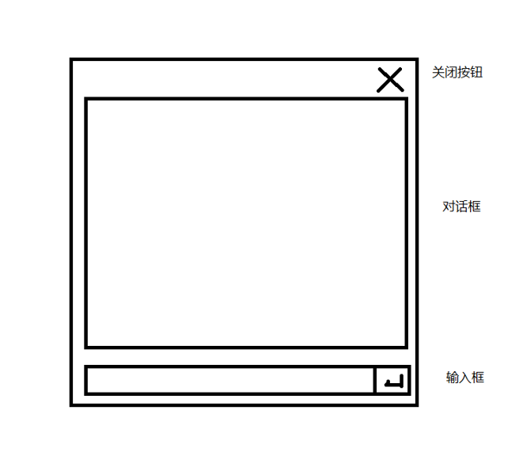
功能模块：
服务：显示对话框
输入框：输入文本，点击发送，文字显示在对话框，并且向后端发送网络请求，将问句发到后端。
对话框：展示输入框的内容，展示后端返回的请求中的答案。
关闭按钮：关闭对话框

5 页面布局设计
服务按钮的位置：位置用fixed布局（元素会被移出正常文档流，并不为元素预留空间，而是通过指定元素相对于屏幕视口（viewport）的位置来指定元素位置。元素的位置在屏幕滚动时不会改变。打印时，元素会出现在的每页的固定位置。fixed 属性会创建新的层叠上下文。），right设置为10px，top为40%。
对话框的位置：位置为水平垂直居中。这里用flex布局实现，设置元素的display属性为flex，justify-content的值为center; align-items的值为center。
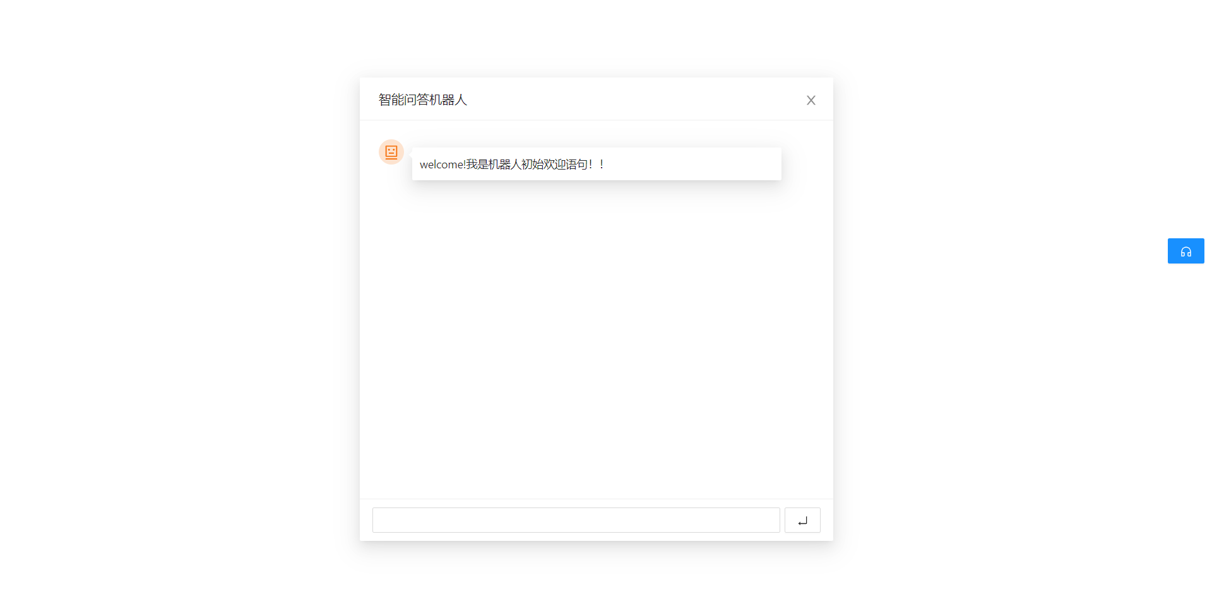

5.1 组件设计
组件采用antd组件库的组件
服务按钮用一个button组件，设置点击事件，将对话框显示出来。
对话框用Modal（需要用户处理事务，又不希望跳转页面以致打断工作流程时，可以使用 Modal 在当前页面正中打开一个浮层，承载相应的操作。）
输入框用Input（）负责处理文文本的输入。
对话内容框为Avatar+reactNode的文本。

5.2自定义hooks
这个是自定义钩子，也是主体部分，传入参数，以及返回格式：
export function useRegister(
//modal状态,只有开启状态才能开启Modal
state: boolean,
//获取用户回话的回调，用户输入会通过callback传回
callback?: (v: RenderList) => void,
//这个是antd的modal属性，参考antd官网
modalOption?: ModalProps,
//这个是input属性，参考antd官网
inputOption?: InputProps,
//这个是机器人语句，就是第一次打开后机器人发的语句
initWelcome?: ReactNode,
//这个是初始值，如果需要持久化可以考虑使用
initState?: RenderList[],
): [ReactNode, React.Dispatch<React.SetStateAction<RenderList[]>>];

返回里可以拿到 render 渲染结果以及 setList 来设置对话框中的聊天语句。
值得注意的是 callback 设置语句请使用 useCallback 将函数作为常驻变量，否则用户每次输入都会触发。

5.3网络请求设计
前端使用axios（Axios 是一个基于 promise 的 HTTP 库，可以用在浏览器和 node.js 中）来发送网络请求，发送请求完成后，从接受到的报文中显示相应的答案。

6程序(智能问答)设计说明

6.1 程序描述
主要流程为：使用Bert + BiLSTM + CRF模型解析输入的自然语言问句生成 SPARQL 查询，在Neo4j图数据库中进行检索, 得到结果并返回。

6.2 功能
对医疗问题进行回答。

6.3 性能
机器人回复需要2秒时间

6.4 输入项
常规问句

6.5 输出项
知识图谱问题答案

6.6 算法
无

6.7 接口

6.8 存储分配

6.9 注释设计
对每一次判断都写出了详细的注释。

6.10 限制条件
该程序没有限制条件。

6.11 测试计划
根据不同的输入，将机器人的回复通过bleu来判断是否性能如何

